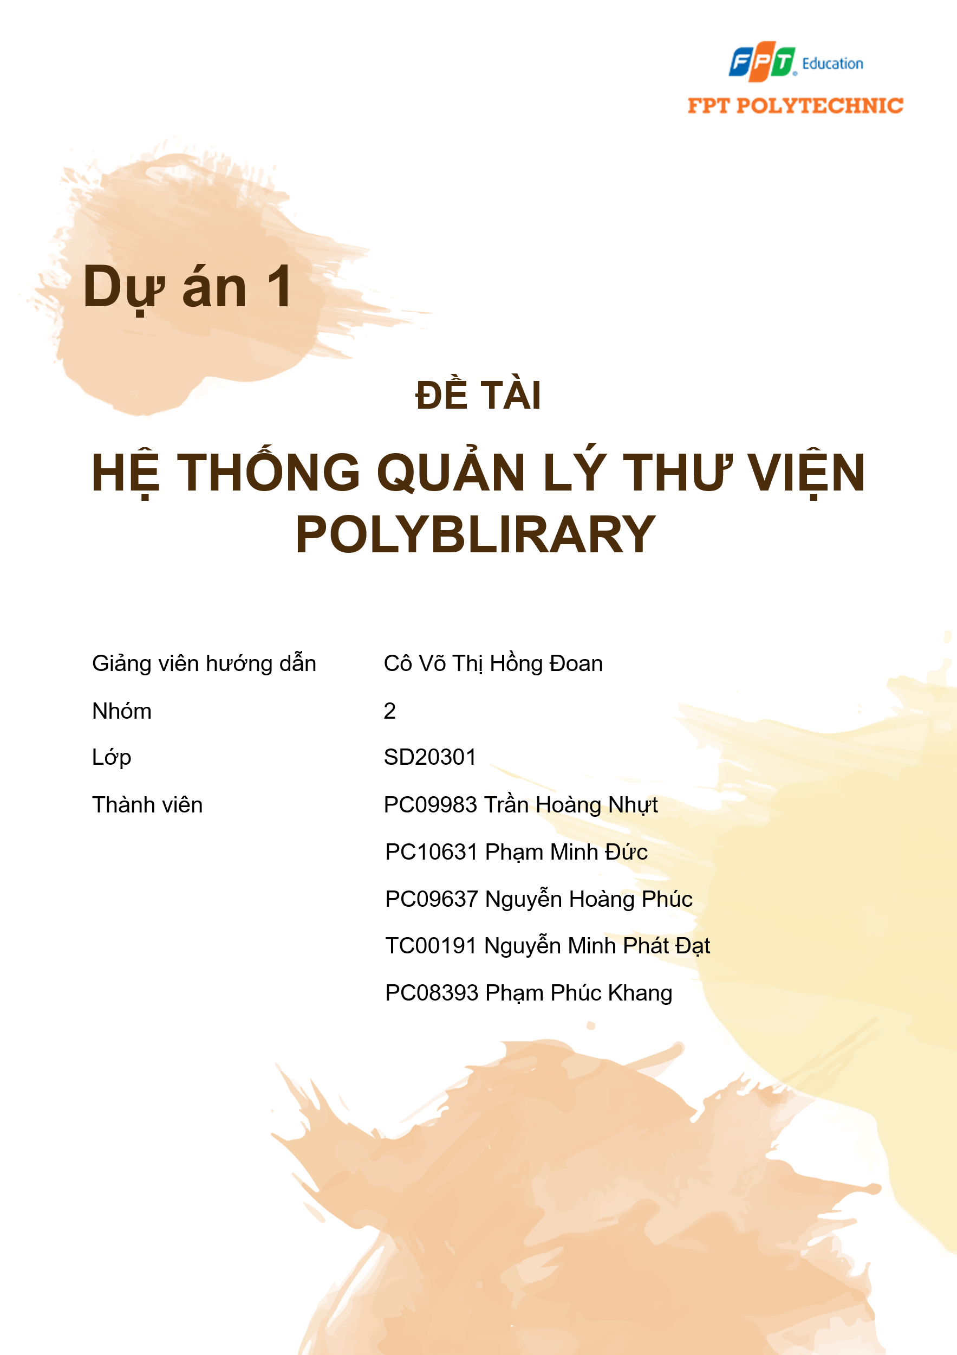

**MỤC LỤC**

CHƯƠNG 1. GIỚI THIỆU CHUNG 4

1.1. Mục đích của tài liệu 4

1.2. Phạm vi của hệ thống 4

1.3. Tổng quan về phần mềm 4

1.4. Các định nghĩa, thuật ngữ và từ viết tắt 5

1.5. Tài liệu tham khảo 5

CHƯƠNG 2. MÔ TẢ TỔNG QUAN HỆ THỐNG 5

2.1. Chức năng chính 5

2.2. Đặc điểm người dùng (User characteristics) 5

2.3. Chức năng hệ thống (Feature overview) 5

2.4. Kiến trúc tổng quan (High-level architecture) 5

2.4.1. Các thành phần chính 5

2.4.2. Sơ đồ khối/Kiến trúc tổng thể 5

2.5. Công nghệ sử dụng (Technologies used) 5

CHƯƠNG 3. PHÂN TÍCH YÊU CẦU CHỨC NĂNG 5

3.1. Use Case tổng quát 5

3.2 Use Case chi tiết 5

3.2.1. Use Case Quản lý tài khoản 5

3.2.2. Use Case Quản lý thể loại sách 5

3.2.2. Use Case Quản lý tác giả 5

3.2.3. Use Case Quản lý sách 5

3.2.4. Use Case Quản lý nhà xuất bản 5

3.2.5. Use Case Thống kê, báo cáo 6

3.2.6. Use Case Quản lý thành viên 6

3.2.7. Use Case Quản lý mượn trả sách 6

3.2.8. Use Case Quản lý phạt 6

CHƯƠNG 4. PHÂN TÍCH YÊU CẦU PHI CHỨC NĂNG 7

4.1. Bảo mật (Security) 7

4.1.1. Xác thực và phân quyền 7

4.1.2. Bảo vệ dữ liệu 7

4.1.3. Khả năng chống lại các cuộc tấn công 7

4.2. Khả năng sử dụng (Usability) 7

4.2.1. Dễ học, dễ dùng 7

4.2.2. Giao diện thân thiện 7

4.3. Khả năng bảo trì (Maintainability) 7

4.3.1. Dễ dàng sửa lỗi 7

4.3.2. Dễ dàng cập nhật 7

CHƯƠNG 5. THIẾT KẾ HỆ THỐNG 7

5.1. Thiết kế cơ sở dữ liệu 7

5.1.1. Sơ đồ ERD (Entity-Relationship Diagram) 7

5.1.2. Đặc tả bảng, trường dữ liệu 7

5.2. Thiết kế giao diện người dùng (UI/UX Design) 7

5.2.1. Mockup các màn hình chính 7

5.2.2. Nguyên tắc thiết kế UI/UX 7

5.3. Thiết kế luồng xử lý chi tiết (Detailed workflow/sequence diagrams) 9

CHƯƠNG 6. THỰC HIỆN DỰ ÁN 9

6.1. Hướng dẫn cài đặt môi trường phát triển 9

6.2. Cấu trúc mã nguồn 9

6.3. Hướng dẫn viết mã (Coding guidelines/standards) 9

CHƯƠNG 7. KẾ HOẠCH KIỂM THỬ 9

7.1. Mục tiêu kiểm thử 9

7.2. Phạm vi kiểm thử 9

7.3. Các loại kiểm thử 9

7.4. Chiến lược kiểm thử 9

7.5. Kịch bản kiểm thử (Test Cases) 9

7.6. Môi trường kiểm thử 9

7.7. Tiêu chí dừng kiểm thử 9

# CHƯƠNG 1. GIỚI THIỆU CHUNG

## Mục đích của tài liệu

Tài liệu này được xây dựng nhằm mô tả chi tiết các chức năng, phạm vi, đối tượng sử dụng và yêu cầu kỹ thuật của hệ thống phần mềm quản lý thư viện “PolyLibrary”. Mục tiêu là cung cấp một cái nhìn tổng quan và đầy đủ cho nhóm phát triển, kiểm thử và các bên liên quan để đảm bảo quá trình triển khai phần mềm diễn ra hiệu quả, đúng yêu cầu và dễ bảo trì.

## 1.2. Phạm vi của hệ thống

Hệ thống “PolyLibrary” là một phần mềm quản lý thư viện với các chức năng chính như:

* Quản lý sách, thể loại, tác giả
* Quản lý người dùng theo vai trò: Super Admin, Thủ thư, Thành viên
* Quản lý mượn/trả sách, tính tiền phạt, gia hạn
* Tìm kiếm sách theo nhiều tiêu chí
* Báo cáo thống kê sách quá hạn, phổ biến, yêu thích
* Xác thực người dùng và phân quyền truy cập

Phần mềm được thiết kế để phục vụ cho các thư viện trường học, trung tâm học liệu hoặc các tổ chức có nhu cầu quản lý sách và người dùng một cách hiệu quả.

## 1.3. Tổng quan về phần mềm

“PolyLibrary” là một hệ thống quản lý thư viện hiện đại, hỗ trợ ba nhóm người dùng chính:

* **Super Admin**: Quản trị toàn bộ hệ thống, bao gồm cả quản lý các Super Admin khác.
* **Thủ thư**: Có quyền kế thừa từ thành viên và thêm các chức năng quản lý sách, người dùng, mượn/trả.
* **Thành viên**: Người dùng cuối, có thể tìm kiếm, xem sách, mượn/trả và đánh giá sách.

Phần mềm hướng đến việc tối ưu hóa quy trình quản lý thư viện, nâng cao trải nghiệm người dùng và hỗ trợ các tính năng thông minh。

## 1.4. Các định nghĩa, thuật ngữ và từ viết tắt

## 1.5. Tài liệu tham khảo

# CHƯƠNG 2. MÔ TẢ TỔNG QUAN HỆ THỐNG

## 2.1. Chức năng chính

## 2.2. Đặc điểm người dùng (User characteristics)

## 2.3. Chức năng hệ thống (Feature overview)

## 2.4. Kiến trúc tổng quan (High-level architecture)

### 2.4.1. Các thành phần chính

### 2.4.2. Sơ đồ khối/Kiến trúc tổng thể

## 2.5. Công nghệ sử dụng (Technologies used)

# CHƯƠNG 3. PHÂN TÍCH YÊU CẦU CHỨC NĂNG

## 3.1. Use Case tổng quát

## 3.2 Use Case chi tiết

### 3.2.1. Use Case Quản lý tài khoản

### 3.2.2. Use Case Quản lý thể loại sách

### 3.2.2. Use Case Quản lý tác giả

### 3.2.3. Use Case Quản lý sách

### 3.2.4. Use Case Quản lý nhà xuất bản

### 3.2.5. Use Case Thống kê, báo cáo

### 3.2.6. Use Case Quản lý thành viên

### 3.2.7. Use Case Quản lý mượn trả sách

### 3.2.8. Use Case Quản lý phạt

# CHƯƠNG 4. PHÂN TÍCH YÊU CẦU PHI CHỨC NĂNG

## 4.1. Bảo mật (Security)

### 4.1.1. Xác thực và phân quyền

### 4.1.2. Bảo vệ dữ liệu

### 4.1.3. Khả năng chống lại các cuộc tấn công

## 4.2. Khả năng sử dụng (Usability)

### 4.2.1. Dễ học, dễ dùng

### 4.2.2. Giao diện thân thiện

## 4.3. Khả năng bảo trì (Maintainability)

### 4.3.1. Dễ dàng sửa lỗi

### 4.3.2. Dễ dàng cập nhật

# CHƯƠNG 5. THIẾT KẾ HỆ THỐNG

## 5.1. Thiết kế cơ sở dữ liệu

### 5.1.1. Sơ đồ ERD (Entity-Relationship Diagram)

### 5.1.2. Đặc tả bảng, trường dữ liệu

## 5.2. Thiết kế giao diện người dùng (UI/UX Design)

### 5.2.1. Mockup các màn hình chính

### 5.2.2. Nguyên tắc thiết kế UI/UX

* Tính nhất quán (Consistency)

- Sử dụng cùng một kiểu font, màu sắc, kích thước nút và cách bố trí trên toàn bộ ứng dụng.

- Đặt các nút chức năng như “OK”, “Cancel”, “Save” ở vị trí quen thuộc (thường là góc dưới bên phải).

- Các biểu tượng và hành vi của các thành phần nên giống nhau ở mọi nơi.

* Dễ điều hướng (Navigation)

- Giao diện nên rõ ràng, dễ hiểu, không gây nhầm lẫn.

- Sử dụng Menu, TabControl, hoặc TreeView để phân loại chức năng.

- Tránh để người dùng phải click quá nhiều để đến được nơi họ cần.

* Tối giản và rõ ràng (Simplicity & Clarity)

- Chỉ hiển thị những thông tin cần thiết, tránh làm người dùng bị quá tải.

- Sử dụng khoảng trắng hợp lý để tạo sự thoáng đãng.

- Tránh nhồi nhét quá nhiều chức năng vào một form.

* Tương tác trực quan (Intuitive Interaction)

- Các nút, textbox, combobox… nên có nhãn rõ ràng.

- Tooltip hoặc label hướng dẫn giúp người dùng hiểu chức năng.

- Trạng thái của các control (enabled/disabled) nên phản ánh đúng logic nghiệp vụ.

* Thiết kế thị giác (Visual Design)

- Màu sắc nên hài hòa, không gây chói mắt.

- Sử dụng icon để minh họa chức năng, nhưng không lạm dụng.

- Căn chỉnh lề, khoảng cách giữa các control để tạo sự cân đối.

* Phản hồi và thông báo (Feedback & Error Handling)

- Hiển thị thông báo khi người dùng thực hiện hành động (ví dụ: lưu thành công).

- Thông báo lỗi nên rõ ràng, dễ hiểu, không mang tính kỹ thuật quá cao.

- Sử dụng MessageBox hoặc Label để hiển thị thông tin phản hồi.

## 5.3. Thiết kế luồng xử lý chi tiết (Detailed workflow/sequence diagrams)

# CHƯƠNG 6. THỰC HIỆN DỰ ÁN

## 6.1. Hướng dẫn cài đặt môi trường phát triển

## 6.2. Cấu trúc mã nguồn

## 6.3. Hướng dẫn viết mã (Coding guidelines/standards)

# CHƯƠNG 7. KẾ HOẠCH KIỂM THỬ

## 7.1. Mục tiêu kiểm thử

## 7.2. Phạm vi kiểm thử

## 7.3. Các loại kiểm thử

## 7.4. Chiến lược kiểm thử

## 7.5. Kịch bản kiểm thử (Test Cases)

## 7.6. Môi trường kiểm thử

## 7.7. Tiêu chí dừng kiểm thử